## 流程图

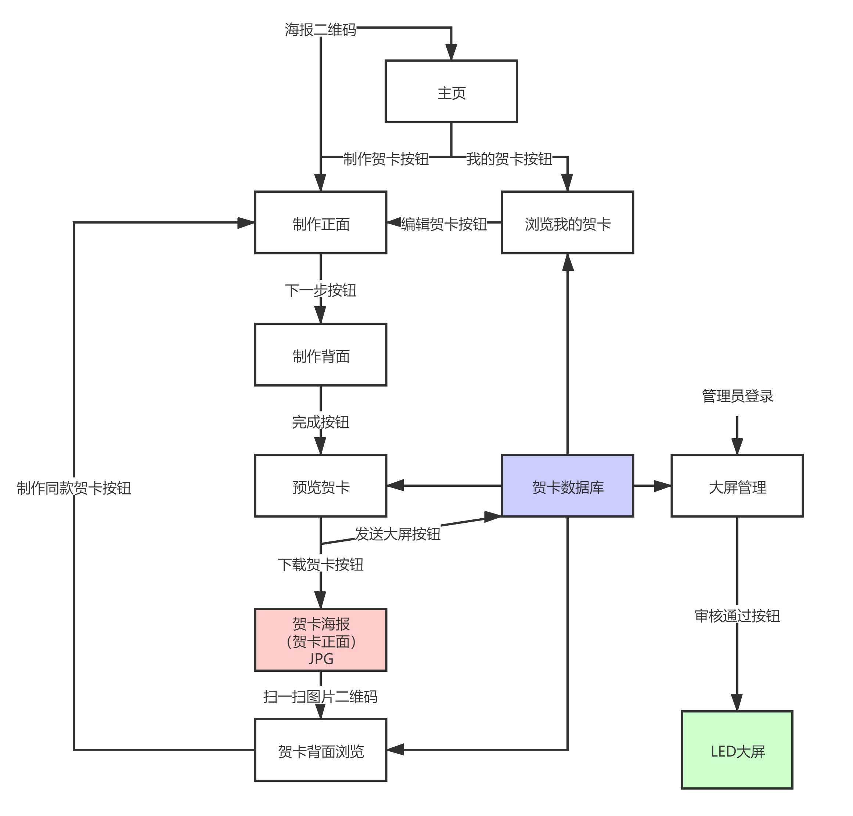

（HTML页面打开后，右键点检查，选择手机模式预览）

## 主页

Index.html

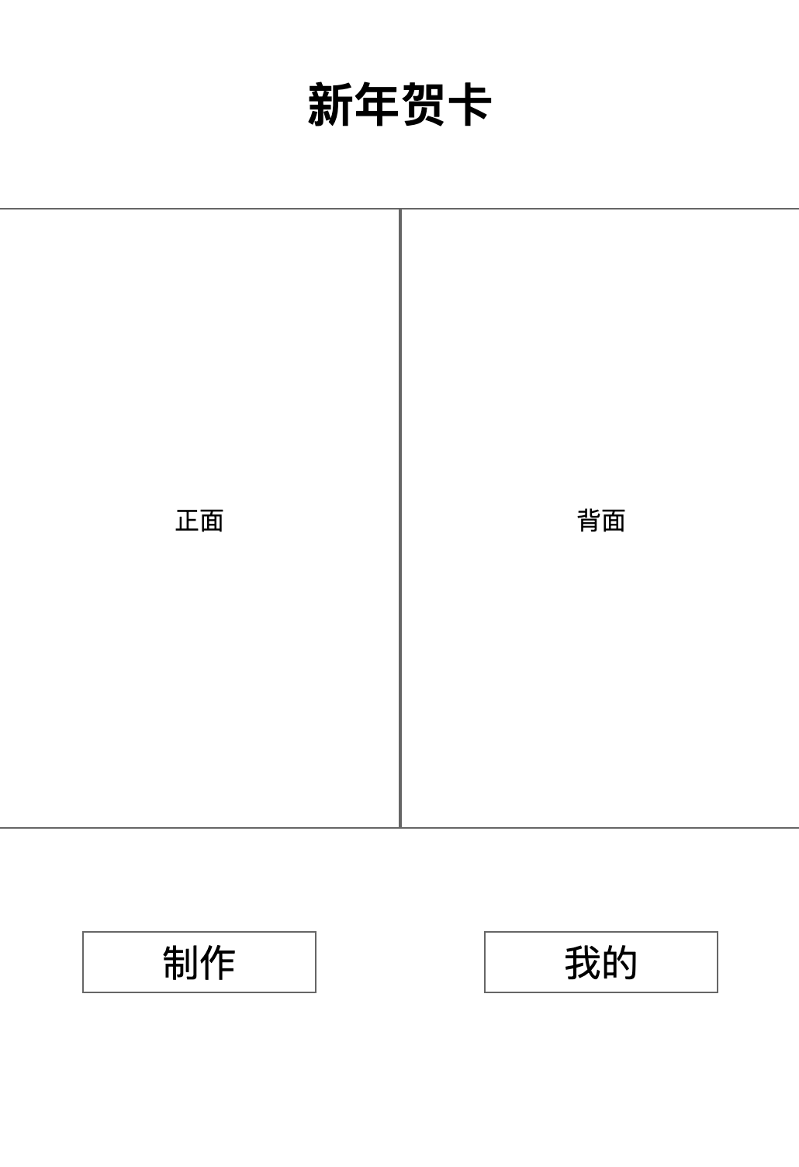

主页随机显示用户做好的贺卡正面和背面的效果图

点击“制作”按钮去往贺卡制作正面

点击“我的”按钮浏览我的贺卡

## 制作正面

makeCover.html

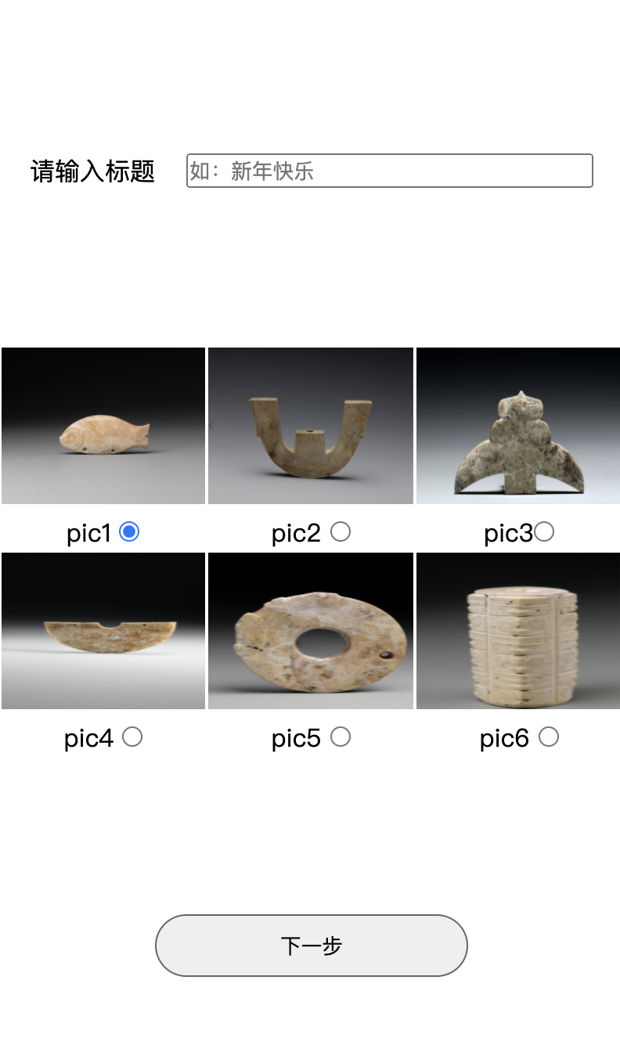

文字输入祝福语，如新年快乐

选择系统提供的图片作为贺卡封面

点击“下一步”按钮去往贺卡制作背面

## 制作背面

make Reverse.html

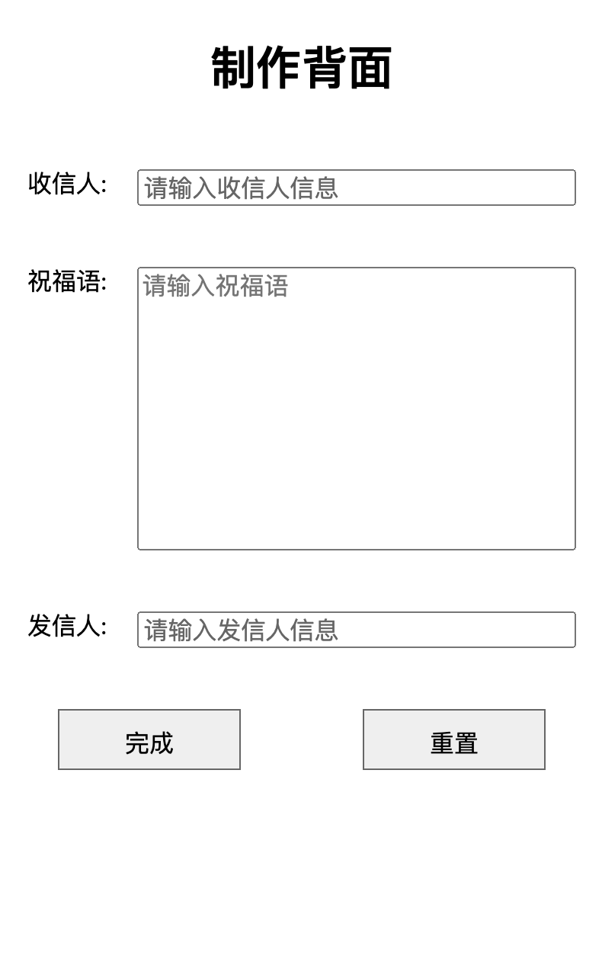

用户输入收件人信息

用户输入祝福语

用户输入发件人信息

点击“完成”按钮完成制作并去往预览贺卡页面

点击“重置”按钮重新输入信息

## 预览贺卡

preview.html

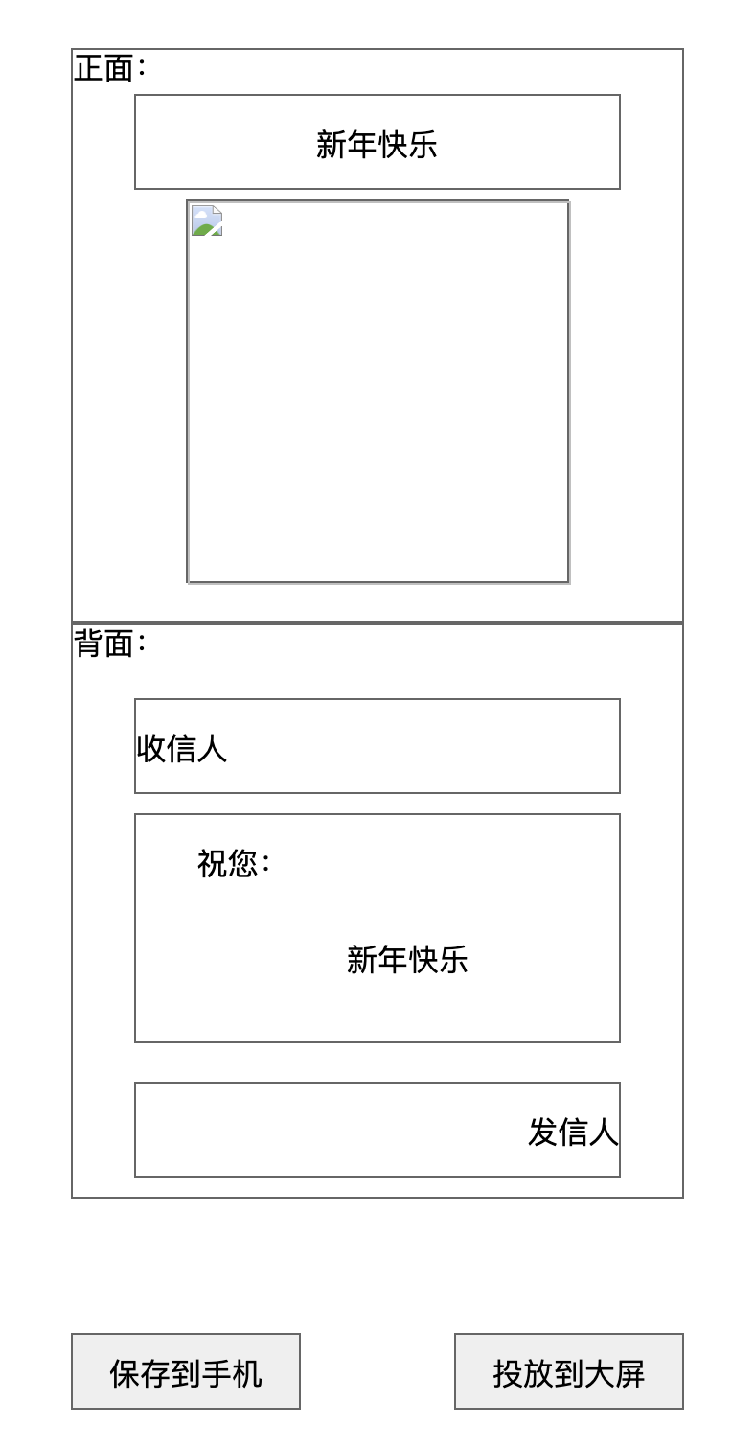

贺卡正面与贺卡背面的效果预览

点击“保存到手机”保存图片并转到贺卡海报页面

点击“投放到大屏”允许将制作好的贺卡投放到LED大屏展示

## 贺卡海报（贺卡正面）

showCover.html

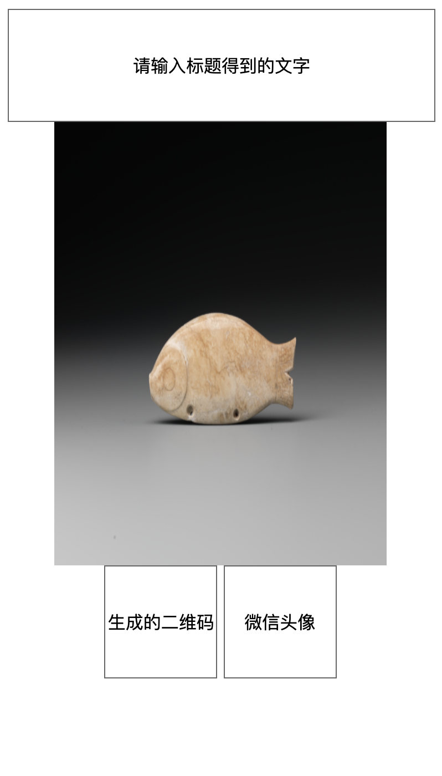

上面的文字是由用户在制作封面页面所输入的文字

图片是由用户在制作封面页面所选择的图片

左下角是贺卡生成的二维码，扫描去往贺卡背面

右下角是用户授权的微信头像

## 贺卡背面预览

showReverse.html

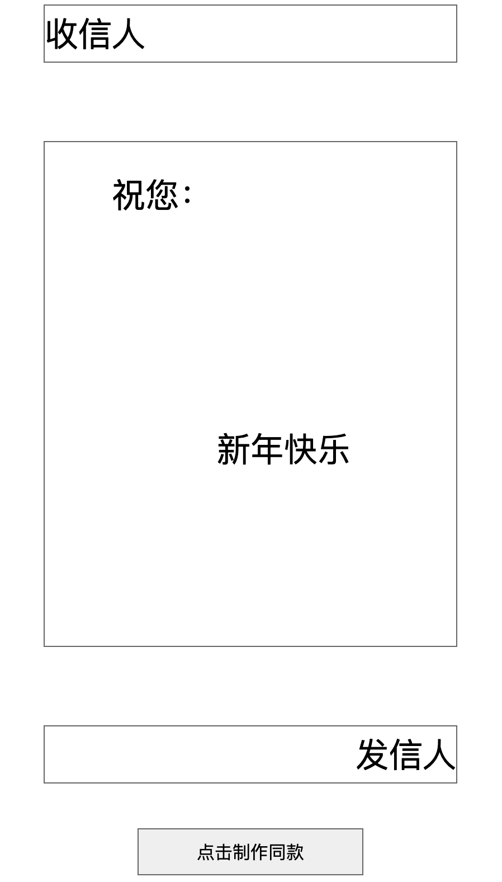

文字是由用户在制作贺卡背面时所输入的文字

点击“制作同款”按钮去往贺卡制作正面

## 浏览我的贺卡

Mycards.html

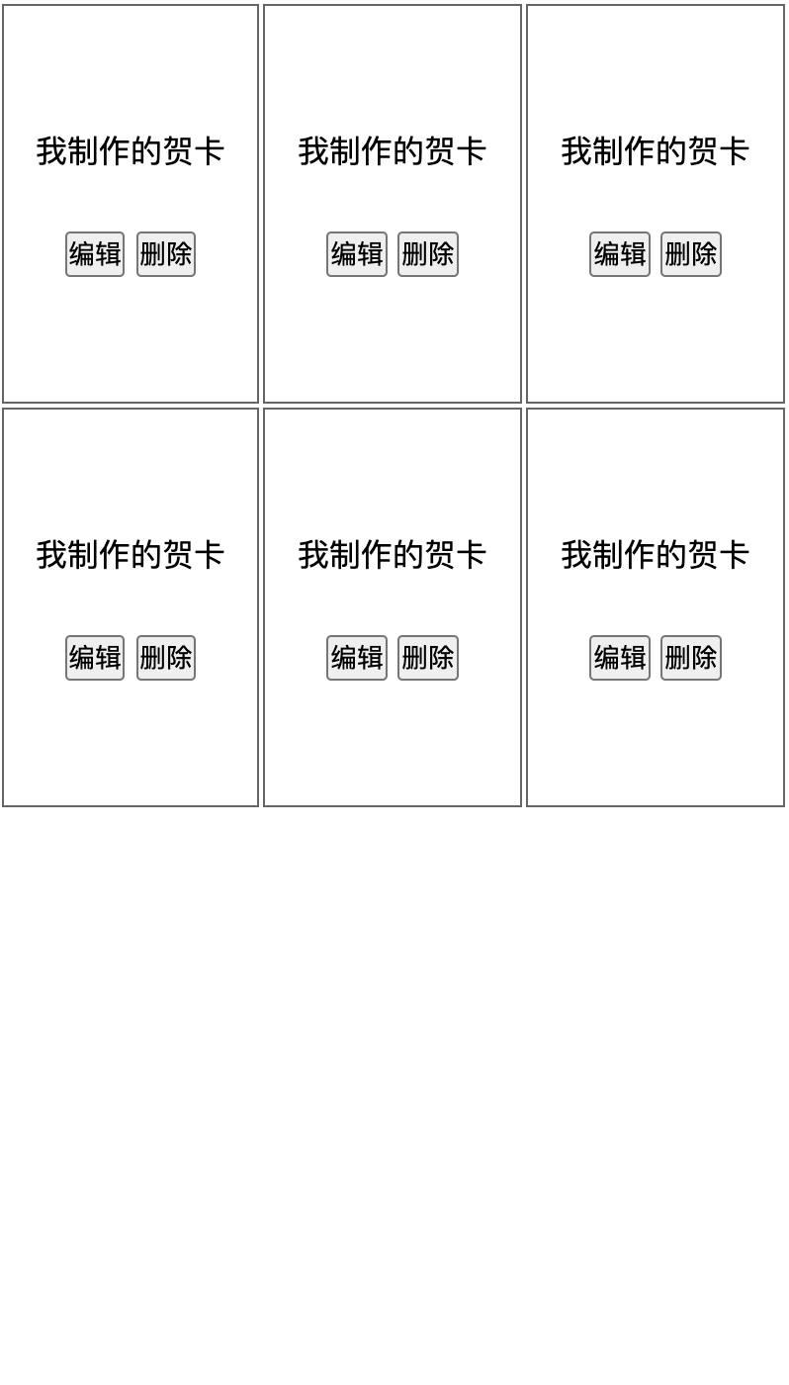

该用户制作的贺卡合集

点击编辑可以重新编辑之前制作的贺卡

点击删除可删除贺卡

## 审核

examine.html

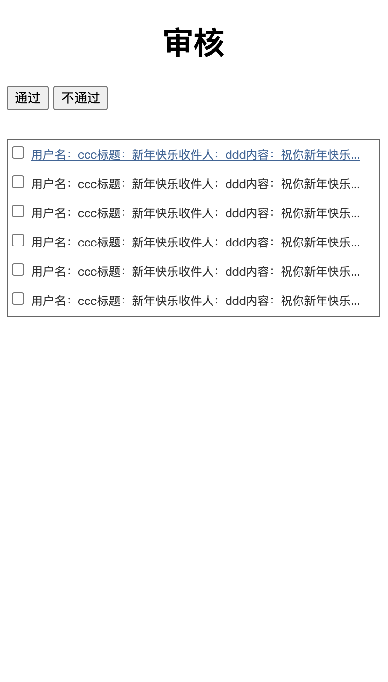

后台数据库，可供工作人员在后台人工审核

点击链接，跳转出贺卡的详细内容

左侧复选框可批量操作

点击通过按钮，通过审核，即可投放到LED

点击不通过按钮，不通过审核